Razítko pracoviště

Informovaný souhlas pacienta/zákonného zástupce pacienta

s poskytnutím zdravotních služeb (zdravotních výkonů)

Příjmení:
Jméno:
RČ pacienta:

1. Název zdravotního výkonu:
- Transanální resekce střeva u klasické formy Hirschsprungovy choroby

2. Diagnóza, která vede k provedení zdravotního výkonu:
- Klasická forma Hirschsprungovy choroby (vrozené chybění nervových buněk ve střevní stěně konečníku a části esovité kličky tlustého střeva).

3. Informace o potřebném zdravotním výkonu, včetně údaje o jeho účelu, povaze, předpokládaném prospěchu a následcích:
- Odstraněním střeva bez nervových buněk se zajistí normální odchod stolice řitním otvorem, protože úsek střeva bez nervových buněk je trvale stažen a působí jako překážka. Operace se provádí v poloze na břiše. V celkové anestézii se skrze konečník postupně uvolní a odstraní nefunkční úsek střeva bez nervových buněk až k místu, které již dostatečný počet nervových buněk obsahuje. Dostatečný počet nervových buněk ve stěně střeva se ověří jejich vyšetřením během operace. Funkční střevo se všije do řitního kanálu. Odstranění nefunkčního úseku střeva skrze konečník se nazývá transanální resekce.
- Nelze-li celé nefunkční střevo bez nervových buněk dostatečně uvolnit a bezpečně odstranit z konečníku, musí se otevřít dutina břišní krátkým řezem v levém podbřišku (případný následek operace je jizva) a střevo uvolnit a odstranit z břicha.
- Pacientovi se zavede centrální žilní katétr pro výživu po operaci, močová cévka a preventivně se podají antibiotika.

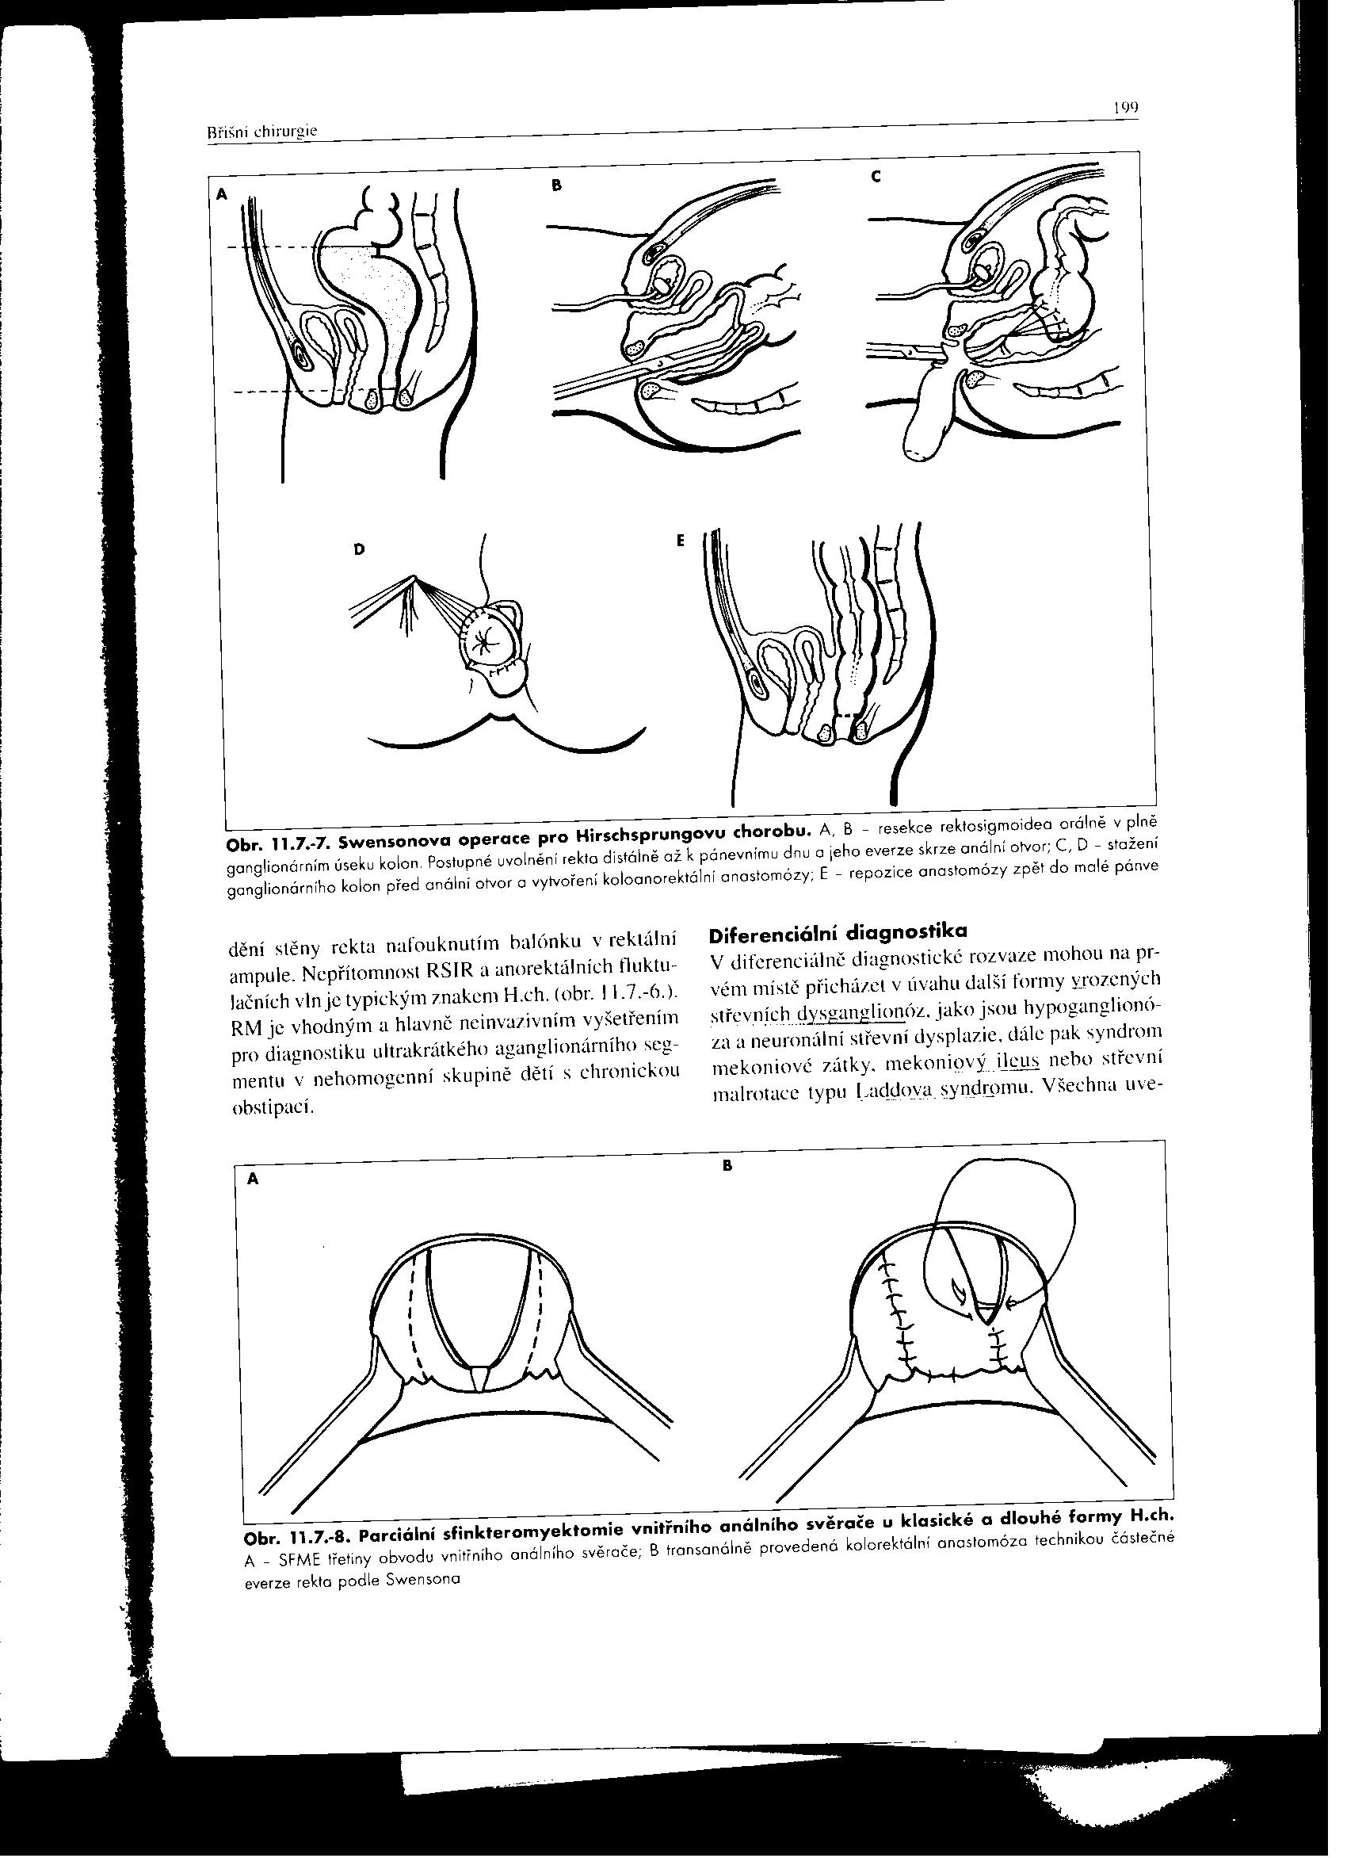

4. Rizika zdravotního výkonu:
- Zejména krvácení a infekce v místě operace, poranění střeva, močové trubice, močovodů, srůsty v dutině břišní, porucha prokrvení střeva s následným jizvením a zúžením a s nutností založení střevního vývodu (stomie)

5. Alternativy zdravotního výkonu:
  - Laparoskopická (uvolnění střeva jako doplněk transanální resekce) nebo laparotomická operace (nutnost otevření dutiny břišní-nevýhodou je možnost vzniku srůstů a jizva na břiše).
6. Údaje o možném omezení v obvyklém způsobu života a v pracovní schopnosti po provedení příslušného zdravotního výkonu, lze-li takové omezení předpokládat; v případě možné nebo očekávané změny zdravotního stavu též údaje o změnách zdravotní způsobilosti:

Dietní opatření ( s jídlem se začíná 3.-5. den po operaci, kojené děti 2. den po operaci)

Zvýšená hygiena řiti, přechodná inkontinence stolice, zvýšená plynatost, akutní zánět tlustého střeva

Předpokládaná doba hospitalizace:
- 8 dní

Předpokládaná doba trvání pracovní neschopnosti (předpokládaná doba, po kterou pacient nebude schopen vykonávat své studium):
- 30dní

Předpokládaná omezení v běžném způsobu života:
- Omezení fyzické zátěže 2 měsíce

Předpokládané změny zdravotní způsobilosti:
- Nepředpokládáme změny zdravotní způsobilosti.

7. Údaje o léčebném režimu a preventivních opatřeních, která jsou vhodná, a údaje o poskytnutí dalších zdravotních služeb (zdravotních výkonů):

- Kontroly v proktologické poradně Kliniky dětské chirurgie 2.LF UK a FN Motol, u některých dětí dietní a defekační režim
- Screening na možný výskyt medulárního karcinomu štítné žlázy

8. Záznam o poučení pacienta/zákonného zástupce pacienta, jemuž bude implantován zdravotnický prostředek

Lékař prohlašuje, že poskytl pacientovi/zákonnému zástupci pacienta podrobnou informaci obsahující údaje, které umožňují identifikaci zdravotnického prostředku (včetně jeho příslušenství), který bude u pacienta implantován, spolu s pokyny týkajícími se bezpečnosti pacienta a jeho chování, včetně toho, kdy má pacient vyhledat lékaře a kterým vlivům prostředí by se neměl vystavovat vůbec nebo jen při dodržování vhodných preventivních opatření.

9. Odpovědi na doplňující otázky pacienta/zákonného zástupce pacienta:

Prohlášení lékaře:

Prohlašuji, že jsem výše uvedeného pacienta/zákonného zástupce pacienta srozumitelným způsobem a v dostatečném rozsahu informoval o jeho zdravotním stavu/o zdravotním stavu osoby jím zastupované a o veškerých shora uvedených skutečnostech, o navrženém individuálním léčebném postupu a všech jeho změnách, včetně upozornění na možné komplikace. Pacient/zákonný zástupce pacienta byl seznámen s plánovaným způsobem anestézie (sedace), bude-li použita.

V Praze, dne……………. ……………………………
Podpis a jmenovka lékaře

Prohlášení a souhlas pacienta/zákonného zástupce pacienta:

Já, níže podepsaný, prohlašuji, že jsem byl lékařem srozumitelně a v dostatečném rozsahu informován o svém zdravotním stavu/o zdravotním stavu osoby mnou zastupované a o veškerých shora uvedených skutečnostech. Údaje a poučení mi byly lékařem sděleny a vysvětleny, porozuměl jsem jim a měl jsem možnost klást doplňující otázky, které mi byly lékařem srozumitelně zodpovězeny. Na základě poskytnutých informací a po vlastním zvážení souhlasím s provedením zdravotního výkonu/souhlasím s provedením zdravotního výkonu u osoby mnou zastupované, případně s použitím uvedené anestézie (sedace), včetně provedení dalších zdravotních výkonů, pokud by jejich neprovedení bezprostředně ohrozilo můj život nebo zdraví/život nebo zdraví osoby mnou zastupované.
Současně také prohlašuji, že jsem lékaři sdělil všechny mně známé důvody, které by mohly zkomplikovat klidný průběh zdravotního výkonu (zejména užívané léky, alergie a všechna přidružená onemocnění).

Pro zákonného zástupce pacienta:
Jako zákonný zástupce nezletilého pacienta nebo pacienta s omezenou svéprávností prohlašuji, že veškeré shora uvedené informace byly poskytnuty rovněž tomuto pacientovi (za podmínky, je-li k tomu pacient přiměřeně rozumově a volně vyspělý).
Pokud pacientovi nebyly takové informace poskytnuty, uvede se důvod jejich neposkytnutí:
…………………………………………………………………………………………………..…………………………………………………………………………………………………..

V Praze, dne……………

…………………………… NEBO ………………………….....
Podpis zákonného zástupce pacienta Podpis pacienta *

Identifikace zákonného zástupce pacienta:

1) Jméno a příjmení: .……………………...……………….Datum narození: .……………….
Vztah k pacientovi: .…………………………………………………………………………….

* Nezletilému pacientovi lze zdravotní služby poskytnout na základě jeho souhlasu, jestliže je provedení takového úkonu přiměřené jeho rozumové a volní vyspělosti odpovídající jeho věku. U pacienta s omezenou svéprávností se postupuje obdobně, nezohledňuje se však věk pacienta.

